环境配置问题

opencv3.4.2：

使用cmake里面cmake-gui工具来bulid（cmake自己在网上找一个版本装）

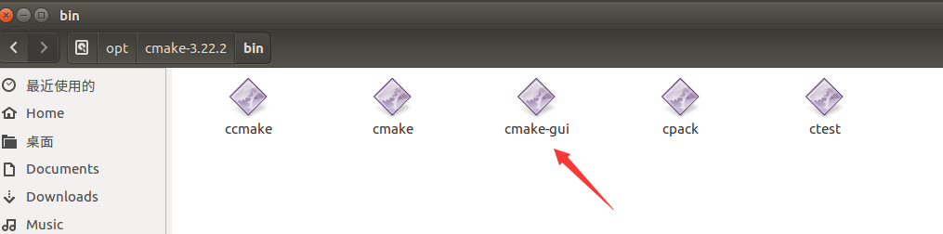

选择自己放opencv的路径和自己创建个bulid路径，然后点击configure



configure之后要勾选BUILD_opencv_world（为了生成动态库）



然后再次点击configure，然后点击generate，当generate结束之后，到自己bulid的那个路径里面打开终端输入make命令，结束后再次输入make install，至此opencv环境配置完成

然后就是QT链接上opencv

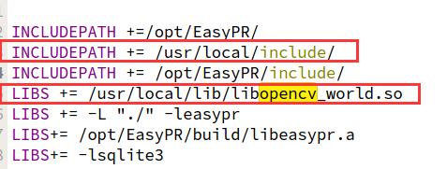

Easypr也是和opencv类似的编译，具体可以百度

只要装好opencv、Sqlite3和Easypr即可

需要在Car_Client下面放一个video.mp4